


毕业设计（论文）

题目 智能考试系统的设计与实现

学 院 两江人工智能学院
专 业 软件工程
班 级 117030802
学生姓名 唐顺 学号11703080220
指导教师 彭滔 职称 讲师
时 间 2021年5月

目 录

摘 要 IV
Abstract V
1 绪论 1
1.1 研究背景及意义 1
1.2 现状分析 1
1.3 系统的目的 2
1.4 本文的组织结构 3
2 关键技术分析 4
2.1 MySQL 4
2.2 Spring Boot 4
2.3 Vue 5
2.4 B/S架构 5
2.5 组卷策略 5
3 需求分析 7
3.1 需求概述 7
3.2 总体功能需求 7
3.3 详细功能需求分析 8
3.3.1 注册登录模块 9
3.3.2 班级管理模块 10
3.3.3 考试管理模块 11
3.3.4 在线刷题模块 13
3.3.5 错题集模块 14
3.3.6 数据统计和日志管理模块 15
3.3.7 用户管理模块 16
3.4 非功能需求 18
3.4.1 环境需求 18
3.4.2 其他需求 18
4 系统设计与实现 20
4.1 总体架构 20
4.1.1 技术架构 20
4.1.2 功能架构 20
4.2 注册登录模块 21
4.2.1 详细设计 21
4.2.2 数据库设计 22
4.2.3 系统实现 24
4.3 班级管理模块 24
4.3.1 详细设计 24
4.3.2 数据库设计 24
4.3.3 系统实现 27
4.4 考试管理模块 28
4.4.1 详细设计 28
4.4.2数据库设计 30
4.4.3 系统实现 32
4.5 在线刷题模块 33
4.5.1 详细设计 33
4.5.2 系统实现 33
4.6 错题集模块 34
4.6.1 详细设计 34
4.6.2 系统实现 34
4.7 数据统计与日志管理模块 35
4.7.1 详细设计 35
4.7.2 系统实现 36
4.8 用户管理模块 36
4.8.1 详细设计 36
4.8.2 系统实现 37
5 系统测试 38
5.1 系统测试概述 38
5.2 测试与分析 38
6 总结 42
致谢 43
参考文献 44

摘 要

随着计算机技术与网络技术的飞速发展，电脑与学习工作越来越紧密相关。无纸化考试是计算机技术在实际生活的一项重要应用。传统的线下考试具有高成本、效率低、风险高等缺点，而线上考试能很好地客服这些缺点。现在，越来越多的企业或机构在招聘考试中选择使用线上考试的方式。因此，在未来线上考试会逐渐代替线下考试。
经过对部分学校和企业的考试和笔试题目创编、试卷发布、考生答题、答卷批改等流程的调研，此次毕业设计将设计并开发一套智能的在线考试系统。本系统将会涉及到三类用户分别是：管理员，教师，和考生。管理员的核心功能是管理该系统中存在的数据，包括用户信息和考试相关信息；教师的核心功能是编辑试卷，发布考试和答卷批改；考生的核心功能是参与考试。
本系统基于B/S结构，采用前后端分离的技术设计实现。前端通过Vue实现数据的展示和用户交互，后端通过Spring Boot及其相关组件实现后端服务；数据库使用MySQL，作为数据的存放工具，通过Mybatis进行后端与数据库的交互。
关键词：考试系统；智能；数据库；B/S架构

Abstract

With the rapid development of computer technology and network technology, computer and work are becoming more and more closely related. Paperless examination is an important application of computer technology in real life. Traditional offline exams have shortcomings such as high cost, low efficiency, and high risk, while online exams can well overcome these shortcomings. Now, more and more companies or institutions choose to use online exams in recruitment exams. Therefore, online exams will gradually replace offline exams in the future.
After investigating the process of creating exams and written exam questions, issuing exam papers, answering questions for candidates, and correcting answer papers in some schools and companies, this graduation project will design and develop an intelligent online exam system. The system will involve three types of users: administrators, teachers, and candidates. The core function of the administrator is to manage the data that exists in the system, including user information and test-related information; the core function of the teacher is to edit test papers, publish tests and correct answer sheets; the core function of candidates is to participate in the test.
This system is based on the B/S structure and is designed and implemented with the separation of front and back ends. The front-end realizes data display and user interaction through Vue, and the back-end realizes back-end services through Spring Boot and related components; the database uses MySQL as a data storage tool, and the back-end and the database interact through Mybatis.
Key words: Examination system, Intelligence, Database, B/S architecture

1 绪论

1.1 研究背景及意义
随着计算机技术与网络技术的飞速发展，计算机曾经作为一个奢侈品，如今已经成为学习和工作的必备电子产品，用来解决生活中的各行业事务有利于提高工作和学习效率的效地工具。为了顺应时代的发展，合理高效地利用技术资源，智能考试系统是必不可少的。
在线的智能考试系统与传统的线下考试系统相比有诸多优点，具体为：
1.能耗少：传统的线下考试存在如考试成本高，线下考试需要印发大量的试卷，需要使耗费大量的纸质资源等诸多缺点，而线上考试能够节省这笔费用，使用智能考试系统，只需耗费少量的电费就能完成一堂考试。
2.保密性好：线下考试的保密工作困难，试卷的存放不方便，通常一堂重要的考试需要相关机构指定印刷厂秘密印刷，分袋密封，还要由公安武警等负责押送，由专门人员负责看守，而线上考试的考前流程简便得多，而且更加安全，试卷数据转换成二进制数据通过网络传输，方便快捷同时不必担心泄题的风险。
3.效率高：批改效率低下，线下考试需要组织教师进行线下批改，然后手动录入成绩，步骤繁多并且有手误的风险，线上考试大可不必担心此类风险，对于客观题，该系统可以自动批改，对于主观题，教师在线批改后智能考试系统可以自动地计算并且录入成绩，大大降低了手误的风险。
除了上述有点外，在线考试对于降低考生焦虑具有显著作用^{[1]}，简化了繁琐的步骤，节省参考、布置考场等费用，灵活性高，是信息时代科技进步的一大证明。
本世纪初，市面上的在线考试系统以C/S架构为主^{[2]}。而如今市面上的在线考试系统大多采用B/S架构，用户只需要在浏览器上就能参与考试和批改等，与C/S架构相比便于开发维护和使用^{[3]}。

1.2 现状分析
随着计算机与网络的普及和技术的不断进步，更多的学校和公司选择在线考试，甚至PAT（计算机程序设计能力考试，Programming Ability Test）也开始支持线上考试。因此，在线考试的优越性已经得到了证明。学校有许多考试，包括期平时章节测试、心理测试等，如果为每一堂考试安排线下考试必然耗费大量的人力物力，对于这些繁多的测试通常采取线上的方式进行。公司也有许多地方涉及到考试，比如招聘时的笔试。无论是对于招聘者还是应聘者，选择线下考试会耗费许多时间和路费，另外由于疫情的影响可能造成一些麻烦，更多的公司选择线上招聘的方式。由此可见，当前用户对于智能考试系统有一定的需求，开发该系统是可行的。
当前，网络上已经存在众多在线考试系统，比如课堂派、牛客网、Leecode和一些公司的招聘等，它们都支持不同的业务范围。课堂派是一款高效的在线课堂管理平台，主要针对的用户是在校的师生，它支持以班级为单位发布考试和任务以及批改等服务。牛客网，是一个集笔面试系统、题库、课程教育、社群交流、招聘内推于一体的招聘类网站，它主要针对的用户是招聘员工的公司和应聘者，它收集整理了一些人气高的公司的面试笔试题目，为应聘者有针对性的提供刷题服务。LeetCode是领扣网络旗下专注于程序员技术成长和企业技术人才服务的品牌，它收集整理了数千道算法题，为用户提供算法练习和自动批改的服务。虽然当前的在线考试系统百花齐放，但是它们也存在一些难以避免的缺陷，例如：
（1）有黑客攻击的风险。网络是一个开发的环境，黑客有可能理由在线考试系统中的漏洞进行非法行为，如果是一些极其重要的考试会造成难以挽回的损失。
（2）监考方式困难。线上考试监考通常通过调用考生的摄像头，由监考老师远程监考的方式进行。监考老师难以发现考生替考，写小超等行为。
（3）考试过程中系统可能出现一些意外。现在的在线考试系统为了防止考生作弊限制了切出考试页面的次数，超过次数就会自动交卷或者自动交卷。但是考生可能面临断网或者弹窗等意外情况不得不切出考试页面。
针对这些难以克服的缺陷，智能考试系统衡量危害与成本，采取一些低成本的解决方案，在保证正常使用的前提下，尽量将该系统的成本降到最低。

1.3 系统的目的
本系统是一个智能的在线考试系统，主要为教师提供试卷创建，试卷批改等服务，为考生提供考试在线考试等服务。以班级为单位为教师和考生提供考试管理服务，并且提供自动批改功能，提高考试和改卷的效率。该系统主要实现了以下几个方面：
（1）自动批改。该系统提供自动批改试卷的功能，在学生考试结束提交试卷后，可以自动批改客观题。而对于主观题，需要教师手动批改。
（2）科目、题目、试卷的创编。教师或者管理员可以添加删除编辑科目、题目和试卷。并且可以设置公开性，对于为公开的科目、题目和试卷只有创建者自己可见。
（3）班级课堂管理。教师可以创建班级，并且以班级为单位对课堂进行管理。可以发布班级作业或者以班级为单位发布考试。
（4）数据的统计与分析。系统可以分析数据。该系统可以自动的统计分析考试的平均分、最高分、最低分等，计算每道题的正确率。
（5）日志。该系统将该系统中用户的一些重要的操作记录在日志中，包括题目的创编，考试的创编，科目的创编，用户的注册等，方便管理员及时发现用户的不合法操作。

1.4 本文的组织结构
本文由六章组成，各章的内容如下：
第一章：绪论，该章节主要介绍了该系统的研究背景、意义、现状和目的。
第二章：关键技术分析，该章节主要介绍了开发该系统用到的技术、框架和工具。
第三章：需求分析，该章节介绍了该系统的总体功能需求，并按模块介绍了详细的需求流程。
第四章：系统设计与实现，该章节主要分析了各个功能模块主要业务的实现流程、数据库的实现，展示了核心代码和部分前端页面。
第五章：系统测试，该章节主要记录了该系统的部分测试流程和结果。
第六章：总结，总结该系统的优缺点，实现该系统的心得，以及目前该行业待解决的问题，提出了自己关于在线考试的观点。

2 关键技术分析

2.1 MySQL
该系统使用MySQL作为该系统中所有数组的存储工具。MySQL是由MySQL AB公司开发，属于Oracle旗下的一个RDBMS（Relational Database Management System，关系数据库管理系统）。与Redis（Remote Dictionary Server )这类Key-Value数据库不同，MySQL将系统中的实体抽象成对象，将数据分别存放在不同的表中，而不是一个大仓库，提高了数据存去的灵活性^{[4]}。MySQL拥有但不限于以下优点：
（1）使用C和C++编写，执行效率高，并且支持多种操作系统。
（2）支持多线程和多种存储引擎，充分利用计算机资源。当前MySQ使用较多的存储引擎有MyISAM、InnoDB、BDB、Memory等。
（3）支持多种索引。MySQL支持普通索引、主索引、复合索引等，并且根据具体的SQL语句决定使用何种索引。

2.2 Spring Boot
Spring Boot是由Pivoal团队提供的框架，与Spring相比，它简化了应用的搭建和开发流程和配置文件。Spring框架是java平台上的一个开源应用框架提供了IOC（控制反转，Inversion of Control）和AOP^{[5]}（面向切面编程，Aspect Oriented Programming）等功能。Spring一个最大的目的就是简化JAVA EE的开发，使开发变得更加容易。Spring致力于以简单高效的方式构造整个应用，并且单层框架以最佳的方式整合在一起构成一个连贯的体系。
虽然Spring拥有强大的框架整合能力，但这导致了一个严重的缺陷就是在整合大量的框架涉及到各种各样格式不一的配置文件。Spring Boot很好的解决了这个问题，它通过简化配置进一步简化了Spring应用的搭建和开发过程。除此之外，Spring Boot通过集成大量的框架，很好地解决了框架不同版本依赖包冲突和不稳定的问题。Spring Boot拥有一下优点：
（1）简化了配置方式。它提供了统一的配置方式，使用一个配置文件就能配置Spring、Mybatis和一些其它整合在项目中的框架。
（2）内嵌Servlet容器。Spring Boot内部已经包含Tomcat、Jetty等常见的Servlet容器。Tomcat是由Apache软件基金会提供的开源的，轻量级的Web容器，具有技术先进、性能稳定、免费等优点。Jetty是一个开源的基于Java的Web容器，与Tomcat相比Jetty更轻量级，拥有可扩展，易嵌入等特点。
（3）基于Maven或Gradle，支持多种配置文件格式，并且尽可能自动配置Spring容器。
（4）自带安全认证组件Security，能够安全高效地实现登录认证，权限管理等功能^{[6]}。

2.3 Vue
Vue是当前比较流行的前端框架。就目前web的发展而言，目前的趋势是前后端分离，Vue是一个比较方便的前端框架，它使用方便,将HTML、CSS、JavaScript三者整合在一起，实现了能动态更新数据的单页面程序。Vue运行在node.js上面，所以开发者的电脑上必须安装node.js。是一个构建用户界面的框架，是一个轻量级的MVVM（Model-View-View-Model），其实就是所谓的数据的双向绑定^{[7]}，数据驱动和组件化的前端开发，通过简单的API就能实现响应式的数据绑定和组合的视图组件。

2.4 B/S架构
本世纪初的在线考试系统主要使用C/S的架构服务使用VB、C#等编程语言。当今，在线考试系统通常使用B/S的架构服务，使用java编程语言开发后端，使用html、css、javascript开发前端。C/S结构即客户端/服务器的缩写，它是一种与B/S向对应的结构，用户通过使用客户端与服务器进行数据交互，通常需要安装单独的软件，在哪个浏览器还不完善的时代，使用客户端的安全性更高。现在，浏览器已经走向成熟，拥有良好的安全性与可扩展性，并且支持扩展功能组件。用户不必为了一次考试而去单独安装专门的考试软件。

2.5 组卷策略
现有的计算机自动组卷策略大致上可以分为两类，分别是基于经典考试理论的组卷算法（Classical Testing Theory,CTT）和基于项目反映理论的组卷算法（Item Response Theory,IRT）。目前，大多数智能考试系统都是基于前者，它的基本思想是考试应该以考试的方式（试卷或试题）为中心^{[8]}。常见的自动组卷策略有：基于随机抽取的组卷策略，不能有效地防止试题间属性的冲突，所以组卷成功的概率很小^{[9]}；基于回溯试探法的组卷策略，组卷效率高，但是如果组卷的属性指标多或者试题数量大，出现冲突并进行回溯所产生的开销必然巨大，效率低下并且会占用大量的存储空间^{[10]}；基于遗传算法的组卷策略，该算法使用遗传算法（Genetic Algorithm，GA）^{[11]}，通过多次筛选与生成优秀的组卷结果，最终生成的组卷方案能高度地满足组卷要求，但是也有可能面临局部最优解的清情况，为了解决这个问题，可一对适应度函数进行简单的线性变换，以保证能够得到最优解^{[12]}。在以上三种组卷策略中，基于遗传算法的组卷策略的效率最高^{[13]}，但是占用的资源和算法实现的难度较大，因此本系统采用最简洁的基于随机抽取的组卷策略。

3 需求分析

3.1 需求概述
随着计算机的普及和网络的发展，考试的无纸化趋势越来越明显，学校和企业对在线考试系统的需求日益增加。与纸质的线下考试相比，线上考试有以下优势：
（1）严格的防作弊机制和高效的监考机制，提高监考效率和考试结果的准确性^{[14]}。
（2）可以自动批改客观题，提交阅卷效率。
（3）自动统计与分析考试结果，帮助教师全面了解班级考试情况。
（4）帮助学生有针对性的提供在线刷题服务，提高学习效率。
不同行业不同场景对于在线考试有着不同的需求。
对于学校而言，在线考试大体上可以分为两种情况。一种考试是平时的小测试和和心理测试，在这种情况下，考生以完成任务为主，不必严格地监考。另一种是学校的大考试，包括期末考试，这种考试需要严格地监管制度，严防作弊的发生。对于第二种情况，在线考试系统需要响应的防止作弊的机制。
对于企业而言，在线考试系统主要是用于招聘。企业的招聘常常要经过简历投递和筛选，笔试，面试，发放Offer，签协议等环节。在线考试主要是用于笔试环节。为了保证笔试结果的准确性提高人才筛选的效率，在线考试系统也应该有严格的放置作弊的机制。
无论是对于学校还是对于企业，一个完整的考试都要经过以下流程：
（1）教师根据考试目的和考试大纲编写题目和考试试卷，然后安排考试。
（2）考生考试报名，在正确的时间参加考试，完成答题后交卷。
（3）教师收齐试卷后统一批阅试卷，录入分数，公布结果。
（4）考生登录网站或者其它方式查看考试结果。

3.2 总体功能需求
通过对一个完整的考试流程的分析，将智能考试系统划分为以下功能模块：
（1）注册登录模块。这是一个系统必备的模块，该模块为系统的三类用户——教师、考生和管理员——提供注册登录，密码找回和安全认证等服务。
（2）班级管理模块。教师通过该模块可以创建班级，编辑班级信息和删除班级，以班级为单位管理自己的考生和发布考试。考生可以通过“加课码”加入班级，成为班级的一份子。
（3）考试管理模块。这是智能考试系统核心模块。该模块为教师和管理员提供了科目创编，题目创编，试卷创编，考试发布等服务。在该模块，教师和管理员的权限有所不同，教师主要负责自己班级的考试管理，权限仅限于管理自己班级的科目、题目、试卷、考试等，并且该系统提供批阅功能和考试结果分析功能。管理员主要职责是负责系统数据的管理，他的权限比教师大，可以管理整个系统的科目、题目、试卷、考试等数据。另外，考生可以参与考试，在线答题。该系统提供自动批阅和成绩统计分析功能。
（4）在线刷题模块。该模块为考生提供在线刷题功能，使用自动组卷技术按照考生的刷题要求和范围利用数据库中公开的题目组合试卷。
（5）错题集模块。该模块为考生提供收藏夹功能，考生可以收藏题目以供未来复习。另外，对于考试结果中的错题，该模块提供自动收集功能。
（6）数据统计和日志管理模块。该模块针对的使用者是管理员，主要提供统计试卷总数、答题总数、题目总数、用户活跃度、每月题目数量等数据的功能。提供日志记录功能，自动记录用户较为重要的操作，例如科目、题目、试卷、考试的创编等，辅助管理员监管该系统。
（7）用户管理模块。该模块为管理员提供用户管理功能，管理员使用该模块拥有用户的创建，删除，编辑，禁用等功能。用户被禁用后不能再登录该系统，直到管理员解除禁用。

3.3 详细功能需求分析
该小节针分析了智能考试系统中的模块，为每个模块画详细的用例图以便分析系统的需求，对于一些主要的用例图提供用例描述。
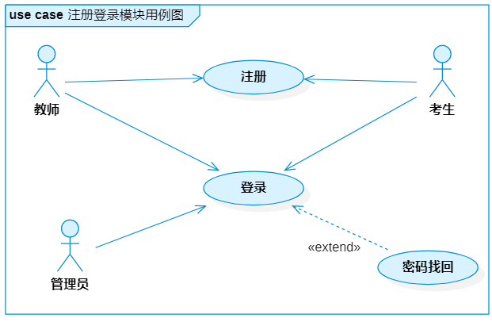
图3.1 注册登录模块用例图

3.3.1 注册登录模块
该模块主要为系统中的教师、考生、管理员提供注册登录和密码找回等服务。注册登录模块用例图如图3.1所示。
（1）注册：教师、考生输入学号和相关信息注册账号，管理员账号不能通过该功能注册。
（2）登录：教师、考生和管理员输入账号密码登录该系统。
（3）密码找回：如果用户忘记了密码，可以通过预先设置的验证方式找回密码。
登录用例描述如表3.1所示。
表3-1 注册用例描述
用例编号 | uc001
用例名称 | 登录
用例概述 | 教师、考生和管理员输入账号密码登录该系统。
主参与者 | 教师、考生
前置条件 | 教师或学生已经注册该系统账号，并且账号没有被禁用。
后置条件 | 登录成功后，进入用户的主界面
基本事件流 | 步骤 | 活动
基本事件流 | 1 | 进入登录页面，输入账号密码，点击提交
基本事件流 | 2 | 登录页面验证输入的合法性，并提交到服务器。
基本事件流 | 3 | 服务器验证用户的账号和密码的合法性，并将结果返回给前端页面。
基本事件流 | 4 | 如果账号密码正确，则跳转到用户的主页面。
扩展事件流 | 4a | 账号密码输入错误
扩展事件流 | 4a1 | 服务器记录该用户错误次数加一，判断该用户错误次数是否大于次数限制，如果是则前端页面次数则提示“错误次数大于3次。否则登录页面提示用户“输入的密码或者账号错误，请重新输入”。
扩展事件流 | 4a2 | 跳转到步骤1
规则与约束 | 用户错误次数限制为3次。

3.3.2 班级管理模块
在该模块，教师能够以班级为单位管理班级，学生能够加入班级并参与班级活动。班级管理模块如图3.2所示。
（1）班级创编：教师输入班级相关信息创建班级。
（2）作业创编：以班级为单位布置作业，学生能在自己班级提交作业。
（3）课程归档：已经结束的课堂不必删除，而是归档课程。归档后的课程信息依旧存放在数据库中，需要的时候可以恢复归档。对于确定不再需要的课程可以选择删除归档。
（4）上传资料：教师在自己班级上传教学资料，供学生下载。
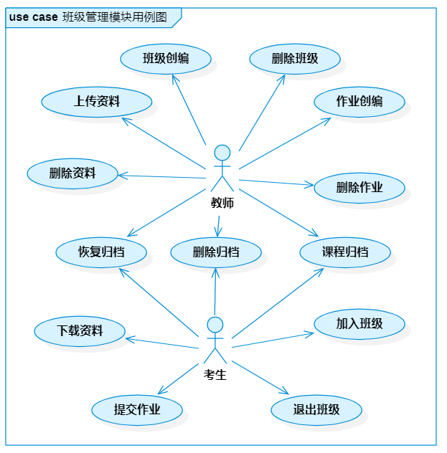
图3.2 班级管理模块用例图
班级创编用例描述如表3.2所示。
表3-2班级创编用例描述
用例编号 | uc002
用例名称 | 班级创编
用例概述 | 教师使用该功能，输入班级相关的信息，创建属于自己的班级。
主参与者 | 教师
前置条件 | 教师账号没有被禁用并且成功登入了该系统。
后置条件 | 创建新的班级，数据库中保存班级信息，并且生成加课码。
基本事件流 | 步骤 | 活动
基本事件流 | 1 | 教师进入“课程”子页面，点击“创建课程”
基本事件流 | 2 | 前端页面弹出“创建课程”弹窗，教师输入课程名称、班级名称、学期和科目，点击提交按钮。前端页面验证输入的合法性并将提交给服务器。
基本事件流 | 3 | 服务器验证用户的权限，如果合法则在输入库中添加新的班级信息，并且生成加课码。
基本事件流 | 4 | 前端页面加载新创建的班级。
规则与约束 | 加课码为6为英文字母，不区分大小写。

3.3.3 考试管理模块
该模块提供考试相关的服务。管理员和教师可以管理考试相关的信息，学生可以参与考试。考试管理模块如图3.3所示。
（1）题目创编：管理员和教师向数据库中添加或编辑考试题目。管理员和教师的权限有所不同，管理员可以查看和修改系统中所有的题目，教师能查看自己的题目和公开的题目，只能修改自己创建的题目。该系统支持5种题目，分别是单选题、多选题、判断题、填空题和简答题。
（2）学科创编：管理员和教师向数据库中添加或编辑学科，两者的权限范围与题目创建类似。用户创建试卷或者发布考试的时候可以按学科筛选试卷或考试。
（3）试卷创编：教师或者管理员按学科创建或编辑试卷，两者的权限范围与题目创建类似。创建试卷的时候需要选择学科，并且按学科筛选题目。
（4）考试创编：教师或者管理员按学科创建或编辑试卷，两者的权限范围与题目创建类似。创建考试需要选择标题、科目、试卷、班级和时间范围。
（5）批阅试卷：该用例为教师提供批阅试卷主观题和自动批阅客观题功能。试卷发布成功后教师点击“批阅”查看班级考生的答卷状态。考生已经参与考试并且交卷后教师可以进入批阅界面，为答卷的主观题评分。
（6）成绩分析：该用例为教师提供自动分析班级考试成绩功能。该班级一堂考试的所有试卷批阅完成后进行成绩分析，可以分析该考试的平均分、最高分、最低分、每道题的错误率等。
（7）参加考试：该用例为考生提供在线答题功能。考试时间开始后考生进入考试在规定的时间内完成答题，超过时间后自动交卷。另外该用例提供一定的防作弊机制，包括但不限于限制切出考试页面次数。
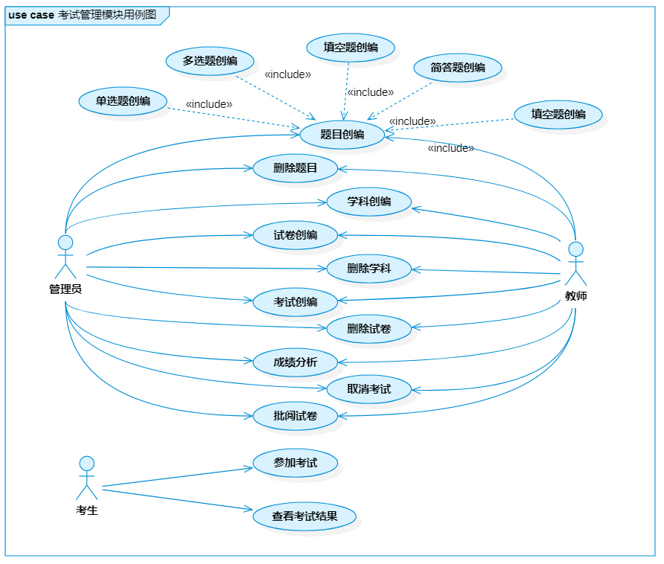
图3.3 考试管理模块
题目创编用例描述如表3.3所示。
表3-3题目创编用例描述
用例编号 | uc003
用例名称 | 题目创编
用例概述 | 管理员和教师向数据库中添加或编辑考试题目。管理员和教师的权限有所不同，管理员可以查看和修改系统中所有的题目，教师能查看自己的题目和公开的题目，只能修改自己创建的题目。该系统支持5种题目， 分别是单选题、多选题、判断题、填空题和简答题。
主参与者 | 教师、管理员
前置条件 | 教师或管理员已经注册该系统账号，并且账号没有被禁用。
后置条件 | 在数据库中添加或者修改题目信息。
基本事件流 | 步骤 | 活动
基本事件流 | 1 | 登录系统后进入题目创编子页面，这里以单选题为例，输入学科、公开状态、题干、四个选项和答案，点击提交
基本事件流 | 2 | 前端页面验证数据的合法性，然后将题目信息提交给服务器。
基本事件流 | 3 | 服务器验证用户的账号和密码的合法性，在数据库中添加新的题目信息。
基本事件流 | 4 | 前端页面刷新题目列表。
规则与约束 | 单选题有四个固定的选项，多选题可以自定义选项数量和答案数量。

3.3.4 在线刷题模块
考生可以在该模块的智能组卷技术自定义生成试卷答题。在线刷题模块用例图如图3.4所示。
（1）智能组卷：考生设置组卷要求，系统根据考生的组卷要求和题库中公开的题目自动组成试卷。
（2）在线刷题：自动组卷成功后，考生可以就该试卷进行答题，提交后系统自动批阅试卷中的客观题，考生可以查看刷题结果和题目答案。
在线刷题用例描述如表3.4所示。
表3-4在线刷题用例描述
用例编号 | uc004
用例名称 | 在线刷题
用例概述 | 自动组卷成功后，考生可以就该试卷进行答题，提交后系统自动批阅试卷中的客观题，考生可以查看刷题结果和题目答案。
主参与者 | 考生
前置条件 | 考生使用智能组卷功能生成了试卷。
后置条件 | 添加刷题结果。
基本事件流 | 步骤 | 活动
基本事件流 | 1 | 考生进入在线刷题子页面，选择生成的试卷，点击进入答题页面。
基本事件流 | 2 | 考生参与答题并且提交答案，前端页面将答卷提交给服务器。
基本事件流 | 3 | 服务器自动批改客观题并在数据库中新增答题信息。
基本事件流 | 4 | 前端页面刷新答题结果。
规则与约束 | 无
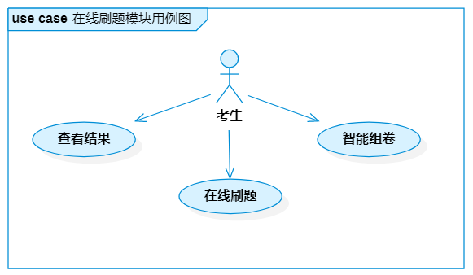
图3.4 在线刷题模块用例图
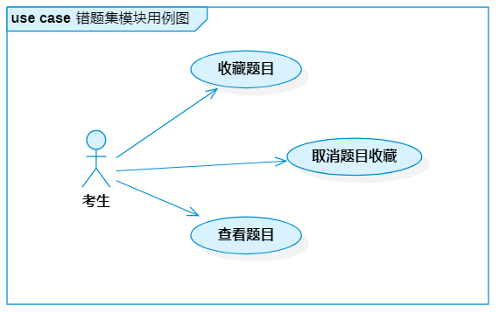
图3.5 错题集模块用例图

3.3.5 错题集模块
该模块为考生提供题目收藏功能，考生可以自由收藏有意义的题目。错题集模块用例图如3.5所示。
（1）题目收藏：考生在查看考试题目详情的页面中可以选择收藏有意义的题目，收藏后考生能够在收藏夹查看该题目的答题信息、答案等。
（2）取消题目收藏：将收藏的题目从收藏夹中移除。
收藏题目用例描述如表3-5所示。
表3-5 收藏题目用例描述
用例编号 | uc005
用例名称 | 收藏题目
用例概述 | 考生在查看考试题目详情的页面中可以选择收藏有意义的题目，收藏后考生能够在收藏夹查看该题目的答题信息、答案等。
主参与者 | 考生
前置条件 | 参与了考试并且答卷已经批阅，进入了考试结果查看页面。
后置条件 | 在数据库中新增收藏信息。
基本事件流 | 步骤 | 活动
基本事件流 | 1 | 考生进入考试结果查看页面，点击要收藏的题目下的星星图案。
基本事件流 | 2 | 前端页面判断该题目是否已经被考生收藏，如果是则向服务器请求取消收藏，否则向服务器请求收藏改题目。
基本事件流 | 3 | 服务器执行收藏或者取消收藏操作，前端页面刷新收藏信息。
规则与约束 | 无

3.3.6 数据统计和日志管理模块
该模块为管理员提供数据统计和日志管理功能。数据统计和日志管理模块如图3.6所示。
（1）查看日志：该功能自动记录用户在该系统中执行的比较重要的操作，包括科目、题目、试卷和考试的创编与删除。管理员拥有权限查看日志以便维护该系统。
（2）查看统计：该功能能够自动统计系统中试卷、题目、答卷和科目的数量。
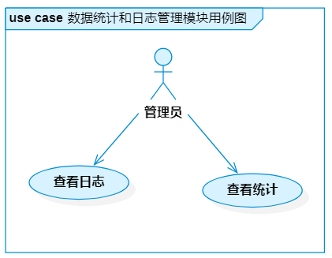
图3.6 数据统计和日志管理模块用例图
查看日志用例描述如表3-6所示。
表3-6 查看日志用例描述
用例编号 | uc006
用例名称 | 查看日志
用例概述 | 该功能自动记录用户在该系统中执行的比较重要的操作，包括科目、题目、试卷和考试的创编与删除。管理员拥有权限查看日志以便维护该系统。
主参与者 | 管理员
前置条件 | 系统中存放了日志。
后置条件 | 前端页面展示日志信息。
基本事件流 | 步骤 | 活动
基本事件流 | 1 | 管理员进入查看日志页面。
基本事件流 | 2 | 前端页面向服务器请求日志信息。服务器在数据库中查询到日志并且传回前端页面。
基本事件流 | 3 | 前端页面展示日志。
规则与约束 | 日志保存时间有一定期限，这里设定为6个月。

3.3.7 用户管理模块
该模块为管理员提供用户管理功能，管理员可以添加，查看，编辑，删除用户。用户管理模块如图3.7所示。
（1）添加用户：管理员输入身份、学号、姓名、密码、真实姓名、年龄和性别创建新的用户。
（2）编辑用户：管理员编辑已经存在于系统中的用户的信息。
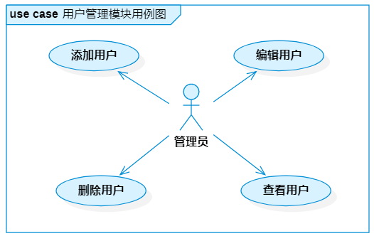
图3.7 用户管理模块用例图
添加用户用例描述如表3-7所示。
表3-7 添加用户用例描述
用例编号 | uc007
用例名称 | 添加用户
用例概述 | 管理员输入身份、学号、姓名、密码、真实姓名、年龄和性别创建新的用户。
主参与者 | 管理员
前置条件 | 用户身份是管理员，拥有添加用户的权限。
后置条件 | 在系统中添加新的用户。
基本事件流 | 步骤 | 活动
基本事件流 | 1 | 管理员进入添加用户页面，在该页面输入新增用户的身份、学号、姓名、密码、真实姓名、年龄和性别，点击提交。
基本事件流 | 2 | 前端页面检测新增用户信息格式的正确性，如果正确，则将新增的用户信息提交到服务器。
基本事件流 | 3 | 服务器判断管理员身份的合法性，如果合法则新增该用户，并向前端页面返回添加用户是否成功。如果新增用户的学号或者职工号与系统中原有的学号或职工号重复则会添加失败。
基本事件流 | 4 | 如果添加用户成功，则刷新用户列表。
扩展事件流 | 2a | 输入的用户信息格式不正确。
扩展事件流 | 2a1 | 检测用户信息格式错误的位置和判断错误的类型，并向用户提示。
扩展事件流 | 4a2 | 跳转到步骤1
规则与约束 | 用户错误次数限制为3次。

3.4 非功能需求

3.4.1 环境需求
该系统应满足表3-8所示的环境要求。
表3-8 环境要求表
环境需求 | 条件
Java版本 | Jdk1.8
操作系统 | Windows 10
开发工具 | Eclipse、Navicat Premium、Visual Studio Code、Postman
数据库 | MySQL 5.7.19-log

3.4.2 其他需求
（1）可扩展性：该系统提供的核心服务是考试相关的服务，考试题型和形式随着时代的发展而变化。为了适应将来考试变化，该系统满足一定的可扩展性，应保证将来能以低的成本加入新的题型。
（2）健壮性：该系统中涉及到大量的表单数据，例如用户、科目、题目、试卷和考试等。对于大量的表单数据应该规定对应的格式标准，否则数据库会杂乱无章难以管理。此外，为了保证良好的用户体验，该系统应该提供表单验证和错误信息提示。
（3）可维护性：该系统应该有良好的代码规范、命名规则和完整的开发文档，以便于系统的维护和更新。
（4）易用性：该系统的使用对象是普通的教师和学生，而非专业的程序员，因此该系统应该简单可用，设计简便的UI，尽量不在用户界面中出现专业术语。
（5）保密性：该系统主要提供考试服务，大多数考试都要求严格地保密性，因此对数据加密是必不可少的。另外，为了保证用户账号的安全还应该对用户存放在数据库中的密码进行加密，以防止管理员或者数据库管理员进行非法操作，提高用户对该系统的可信度。
（6）响应时间：考试通常都有严格时间要求，为了防止耽误考生考试，该系统应该尽量缩减响应时间。

4 系统设计与实现

4.1 总体架构
本节分为两个部分分别是技术架构和功能结构。技术架构介绍了本系统使用到的技术和框架工具。功能架结构介绍了本系统的功能组成。

4.1.1 技术架构
该系统用到了前后端分离的设计理念和MVC（Model-View-Controller）的设计模式，分为前端和后端两个部分，前端主要使用VUE实现数据的展示与交互，后端主要使用Spring Boot搭建项目的整体框架。智能管理系统的技术架构如图4.1所示。
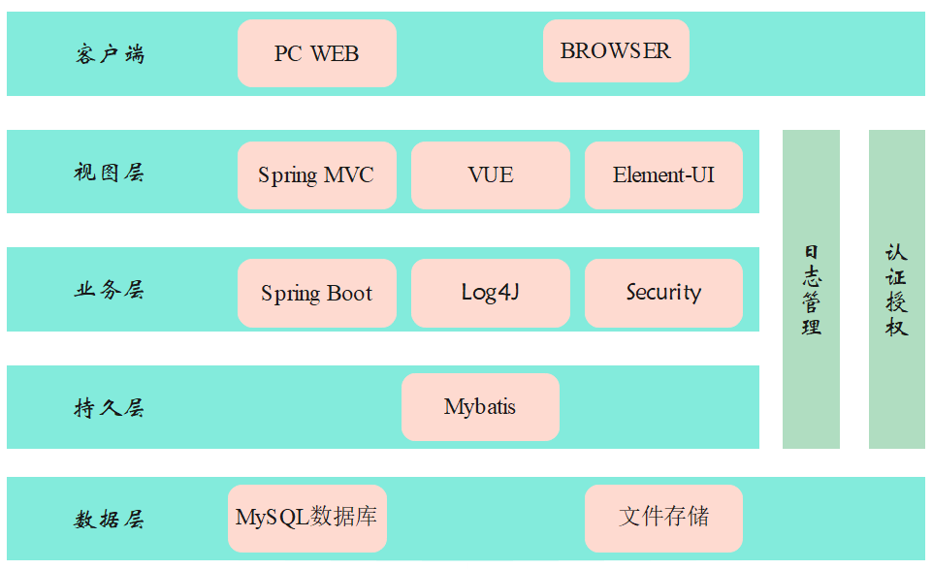
图4.1 智能考试系统技术架构图

4.1.2 功能架构
该系统按照用户角色划分可分为三个部分分别是教师端、学生端和管理员端，三类角色的不同之处体现在登录之后主页面的菜单和功能。按照功能模块划分可以分为注册登录模块、班级管理模块、考试管理模块、在线刷题模块、错题集模块、数据统计和日志管理模块、用户管理模块。
智能考试系统的功能架构如图4.2所示。
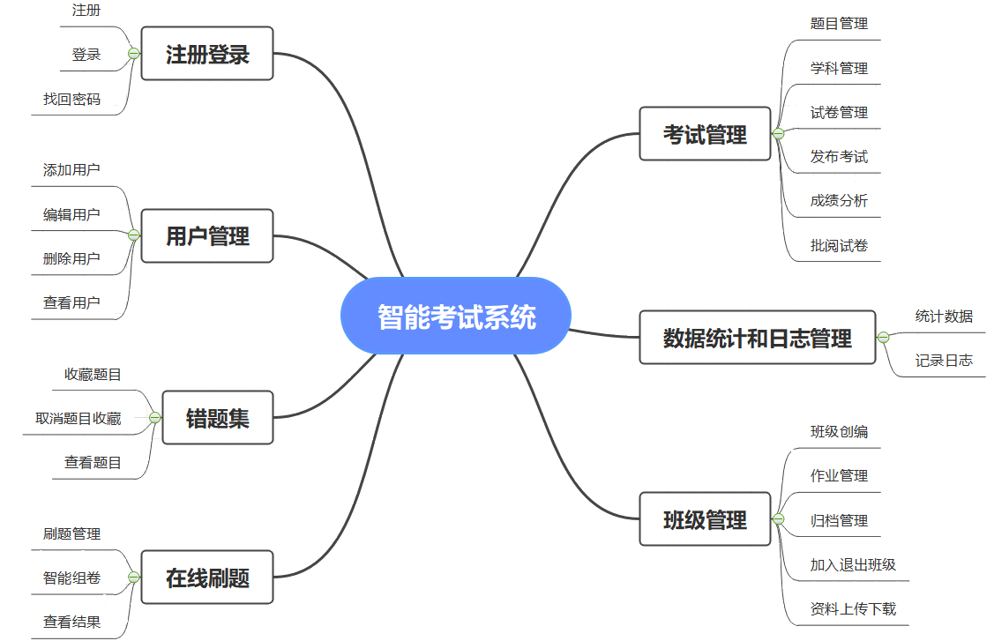
图4.2 智能考试系统功能结构图

4.2 注册登录模块
该模块主要实现用户注册，登录和密码找回的功能实现。

4.2.1 详细设计
用户登录流程如图4.3所示。步骤1输入账号密码并提交，账号要求是11位的学号或职工号，密码是16位以内的任意字符，若果账号密码格式错误，前端页面提示“账号是11位的学号或职工号，密码是16位以内的任意字符”。步骤5验证账号密码是否正确，如果正确还要验证用户状态是否被禁用，如果过登录失败则前端页面提示“账号密码错误或用户被禁用”
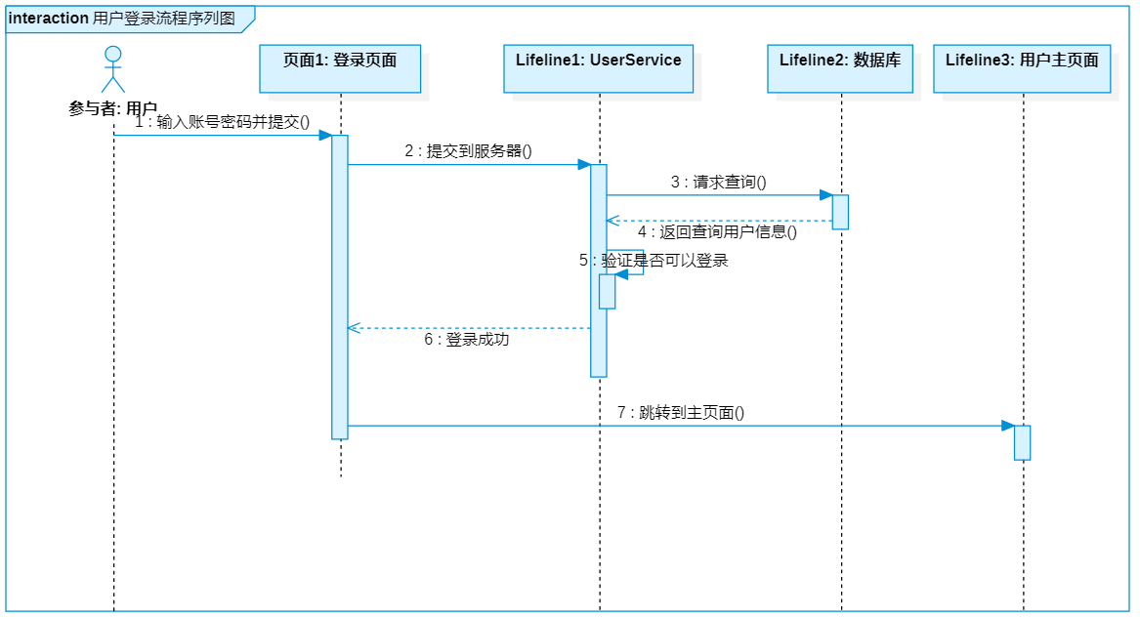
图4.3 用户登录流程流程图
注册登录模块类图如图4.4所示。其中User类是对用户的抽象，存放某个用户的信息。UserController类提供了连接前端与后端的接口，负责接收前端的请求，并调用把UserService类处理业务逻辑，然后返回结果。UserService类用于实现用户相关操作的代码逻辑。
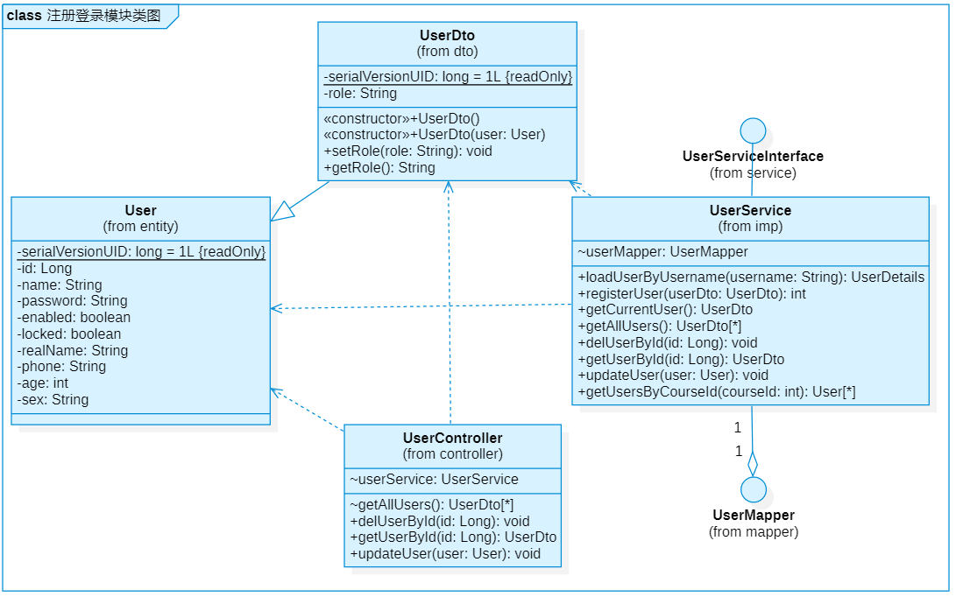
图4.4 注册登录模块类图

4.2.2 数据库设计
注册登录模块数据库如图4.5所示。
（1）role表。用于存储角色类型，如考生、教师、管理员。
（2）user_role表。用于存储用户与角色的映射关系。
（3）user表。用于存放用户信息。
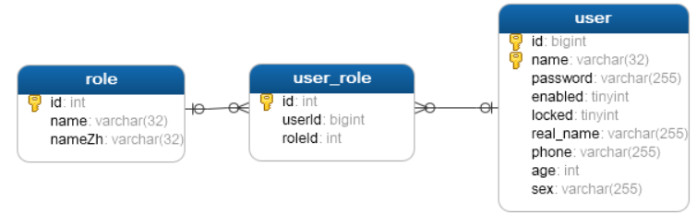
图4.5 注册登录模块E-R图
表4-1 role表结构
序号 | 列表 | 数值类型 | 主键/外键 | 备注
1 | id | int | PK | 主键
2 | name | varchar |  | 角色名
3 | nameZh | varchar |  | 角色中文名
表4-2 user_role表结构
序号 | 列表 | 数值类型 | 主键/外键 | 备注
1 | id | int | PK | 主键
2 | userId | bigint | FK | 用户id
3 | roleId | int | FK | 用户拥有的角色
表4-3 user表结构
序号 | 列表 | 数值类型 | 主键/外键 | 备注
1 | id | int | PK | 主键
2 | name | bigint | PK | 用户姓名
3 | password | int |  | 账号密码
4 | enabled | tinyint |  | 账号是否可用
5 | locked | tinyint |  | 账号是否被禁用
6 | real_name | varchar |  | 用户真实姓名
7 | phone | varchar |  | 电话号码
8 | age | int |  | 年龄
9 | sex | varchar |  | 性别
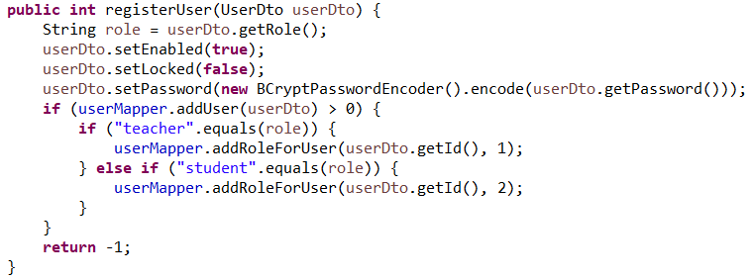
图4.6 UserService注册用户代码实现

4.2.3 系统实现
UserService类实现用户注册如图4.6所示。首先获取从前端传入的保存了新用户信息的UserDto类，设置状态为可用。通过BCryptPasswordEncoder类对新用户的密码进行加密防止密码泄露。最后调用UserMapper类将新用户信息写入数据库。
登录页面如图4.7所示。

图4.7 用户登录页面

4.3 班级管理模块
该模块主要实现班级创编，加课，归档和班级作业相关功能。

4.3.1 详细设计
班级创编序列图如图4.8所示。步骤1输入课程名字、班级名字、学期和科目并点击提交。步骤2进行表单验证，课程名字要求不超过32个字符，班级名字要求不超过32个字符。步骤3前端页面向服务器发送添加课程请求。步骤4随机生成加课码，加课码为6为不区分大小写的英文字母组成。步骤5添加用户与课程的映射表，以标识课程的拥有者。步骤7、8返回处理结果。步骤9、10关闭添加课程弹窗并跳转到课程列表。另外，课程资料的上传与下载功能通过Servlet自带的文件组件实现，使用装饰者模式和监听模式^{[15]}提高效率。

4.3.2 数据库设计
班级管理模块数据库如图4.9所示。
（1）course表用于存放课程和班级信息。course表结构如表4-4所示。
（2）user_course表用于存放班级与用户的映射关系。有两种映射关系分别是所有关系和成员关系。如表4-5所示。
（3）explore_work表用于存储教师发布的作业。如表4-6所示。
（4）explore_work_file表用于存放教师发布作业对应的文件地址。
（5）work_file表用于存放系统中的文件地址。
（6）submit_work_file表用于存放提交作业的文件。
（7）submit_work表用于存储学生提交的作业。
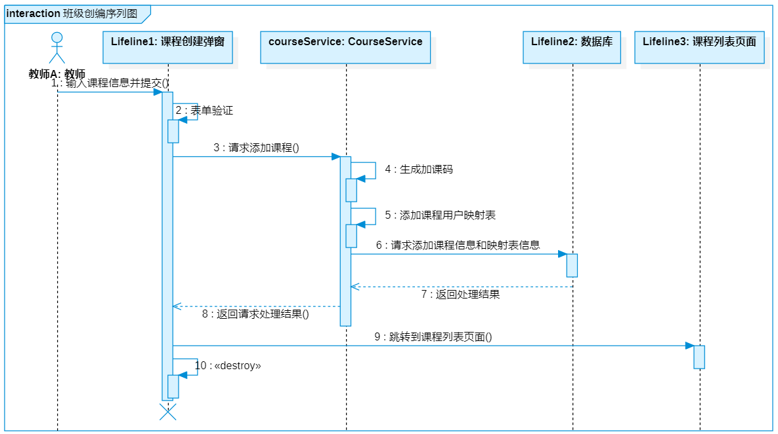
图4.8 班级创编序列图
表4-4 course表结构
序号 | 列表 | 数值类型 | 主键/外键 | 备注
1 | id | int | PK | 主键
2 | name | varchar |  | 课程名字
3 | className | varchar |  | 班级名字
4 | schoolyear | varchar |  | 学年
5 | semester | tinyint |  | 学期
6 | joinCode | varchar |  | 加课码
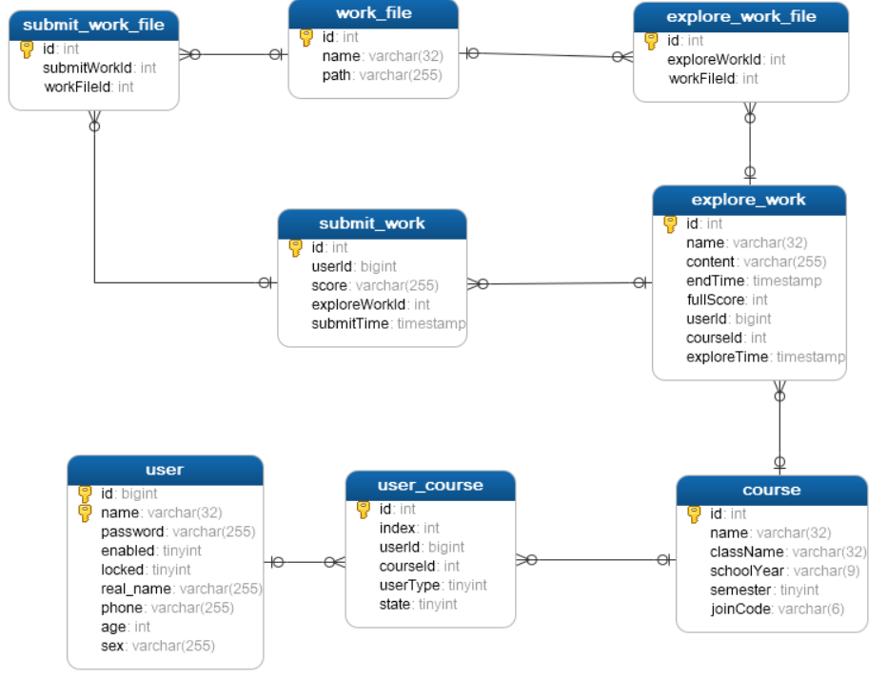
图4.9 班级管理模块E-R图
表4-5 user_course表结构
序号 | 列表 | 数值类型 | 主键/外键 | 备注
1 | id | int | PK | 主键
2 | index | int |  | 该课程在用户课程列表的序号
3 | userId | bigint | FK | 指向用户
4 | courseId | int | FK | 课程id
5 | userType | tinyint |  | 用户与该课程的关系
6 | state | tinyint |  | 该课程状态
表4-6 explore_work表结构
序号 | 列表 | 数值类型 | 主键/外键 | 备注
1 | id | int | PK | 主键
2 | name | varchar |  | 该作业标题
3 | content | varchar |  | 该作业内容
4 | endTime | timestamp |  | 作业最迟提交时间
5 | fullScore | int |  | 总分
6 | userId | bigint | FK | 发布者id
7 | courseId | int | FK | 课程id
8 | exploreTime | timestamp |  | 作业发布时间

4.3.3 系统实现
CourseServiceImp类实现添加课程代码，如图4.10所示。首先随机生成并设置加课码，通过CourseMapper类将课程存入数据库中。然后创建课程与用户的映射表并设置该课程在用户课程列表中的需要，然后存入数据库中。添加课程弹窗如图4.11所示。
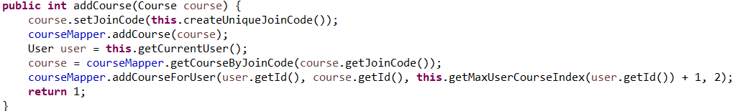
图4.10 添加课程代码
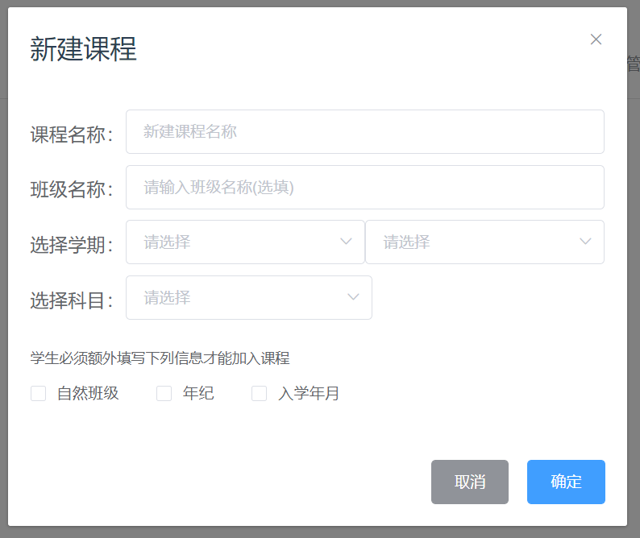
图4.11 添加课程弹窗

4.4 考试管理模块
该模块实现考试相关功能，包括科目、试卷、题目的创编、考试发布、答题和批改等。

4.4.1 详细设计
题目创编序列图如图4.12所示。
（1）教师进入题目创编页面，并且输入题目的科目、分数、题干、公开状态和答案并提交。支持5种题型，分别是单选题、多选题、判断题、填空题和简答题。
（2）验证新题目信息的格式的正确性，分数要求是Float类型的数字，题干要求小于等于1024个字符。
（3）如果新题目格式正确，题目创编页面将新题目信息发送到后端服务器请求添加新题目。
（4）服务器接收到请求后调用持久层方法将新题目写入数据库。
（5）数据库返回处理结果。
（6）服务器将新题目的内容存入text表中。
（7）返回处理结果。
（8）服务器向前端页面返回添加题目的结果。
（9）前端页面跳转到题目列表页面。
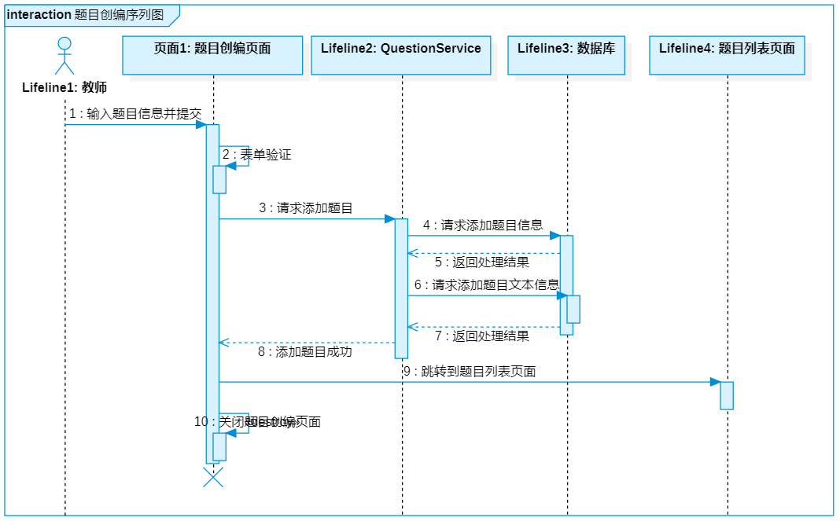
图4.12 科目创编序列图
（10）关闭题目创编页面。
关于智能阅卷，客观题采用直接对比考生答案与参考答案的方式实现自动阅卷^{[16]}。主观题的智能阅卷技术尚不成熟，因此采用手动批改的方式阅卷。当前已有的方法是采用词法分析和语法语义分析，通过分析考生答案与参考答案在结构和语义上的相识度来评分，该方法会造成较大误差^{[17]}。
考试管理模块类图如图4.13所示。其中，Question类对应系统中的题目，Subject类对应系统中的科目，UserAnswer类对应用户提交的答卷，ExamPaper类对应试卷，Exam类对应考试。类名带有Service类负责对应实体的业务逻辑处理。
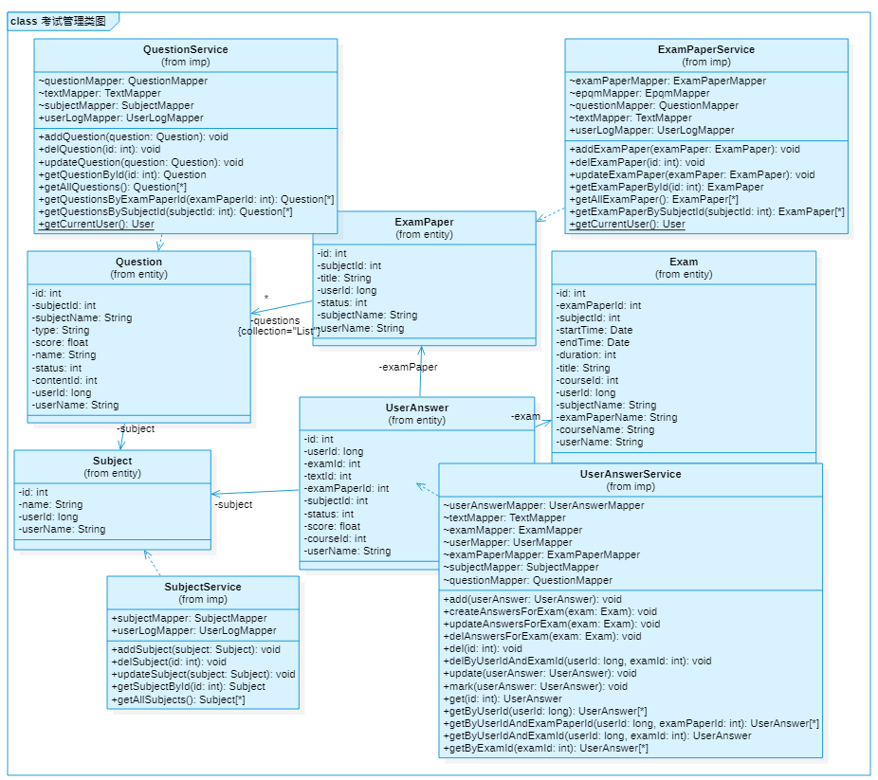
图4.13 考试管理模块类图
UserAnswer类是学生每一堂考试提交的答卷。记录了答卷的内容、分数和当前状态等数据。考生答卷的状态变化如图4.14所示。答卷的状态变化如下：
（1）首先，教师发布考试，系统为每个考生创建一份答卷，此时答卷的状态为“未提交”。
（2）考试开始后，考生答题并交卷。答卷状态由“未提交”变成“未批改”。
（3）此时教师可以批改试卷，批改结束后答卷状态变为“已批改”。另外，对“未批改”的试卷也可以打回状态变为“未提交”，考生可以重新答题。
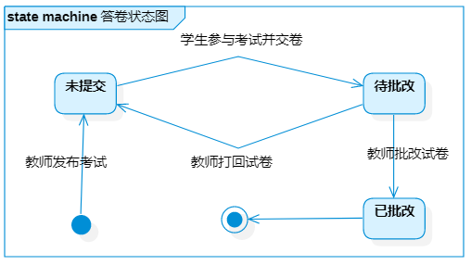
图4.14 答卷状态图
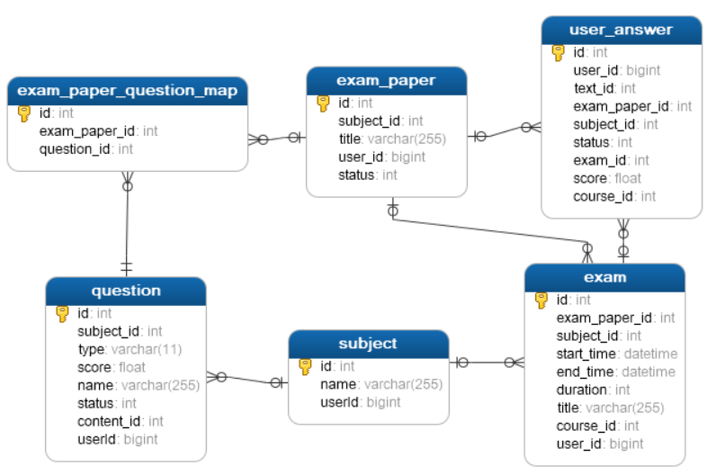
图4.15 考试管理模块E-R图

4.4.2数据库设计
考试管理模块数据库如图4.15所示。
（1）subject表用于存放考试的科目。
（2）question表存储考试的题目。该系统中支持5种题型，type属性标识了每种题型。
（3）exam表用于存储每一堂考试。exam表结构如表4-7所示。
（4）exam_paper表用于存储试卷。exam_paper表结构如表4-8所示。
（5）user_answer表用于存储考生每堂考试的试卷对应的答卷。text_id属性是外键指向Text表，Text表用于存储较长的文本信息，包括题目信息，答卷信息等。user_answer表结构如表4-9所示。
（6）exam_paper_question_map表用于存放试卷与题目的映射关系。
表4-7 exam表结构
序号 | 列表 | 数值类型 | 主键/外键 | 备注
1 | id | int | PK | 主键
2 | exam_paper_id | int | FK | 指向该堂考试的试卷
3 | subject_id | int | FK | 科目
4 | start_time | datetime |  | 考试开始时间
5 | end_time | datetime |  | 考试结束时间
6 | duration | int |  | 考试持续时间
7 | title | title |  | 考试标题
8 | course_id | int | FK | 指向该考试对应的课程
9 | user_id | bigint | FK | 指向该考试的发布者
表4-8 exam_paper表结构
序号 | 列表 | 数值类型 | 主键/外键 | 备注
1 | id | int | PK | 主键
2 | subject_id | int | FK | 科目id
3 | title | varchar |  | 试卷标题
4 | user_id | bigint | FK | 创建者id
5 | status | int |  | 试卷公开状态
表4-9 user_answer表结构
序号 | 列表 | 数值类型 | 主键/外键 | 备注
1 | id | int | PK | 主键
2 | user_id | bigint | FK | 考生id
3 | text_id | int | FK | 答卷文本内容
4 | exam_paper_id | int | FK | 试卷id
5 | subject_id | int | FK | 答卷科目
6 | status | int |  | 批改状态
7 | exam_id | int | FK | 考试id
8 | score | float |  | 答卷分数
9 | course_id | int | FK | 课程id

4.4.3 系统实现
QuestionService类添加题目的代码实现如图4.16所示。首先获取当前用户并设置为新增题目的创建者，然后通过TextMapper类将题目的内容以Json格式存入数据库中，然后将改题目存入数据库中并将该操作写入日志。添加课程页面如图4.17所示。
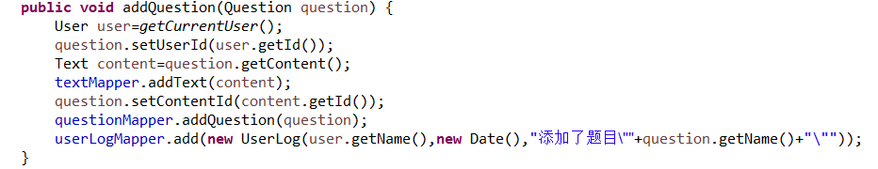
图4.16 添加题目代码
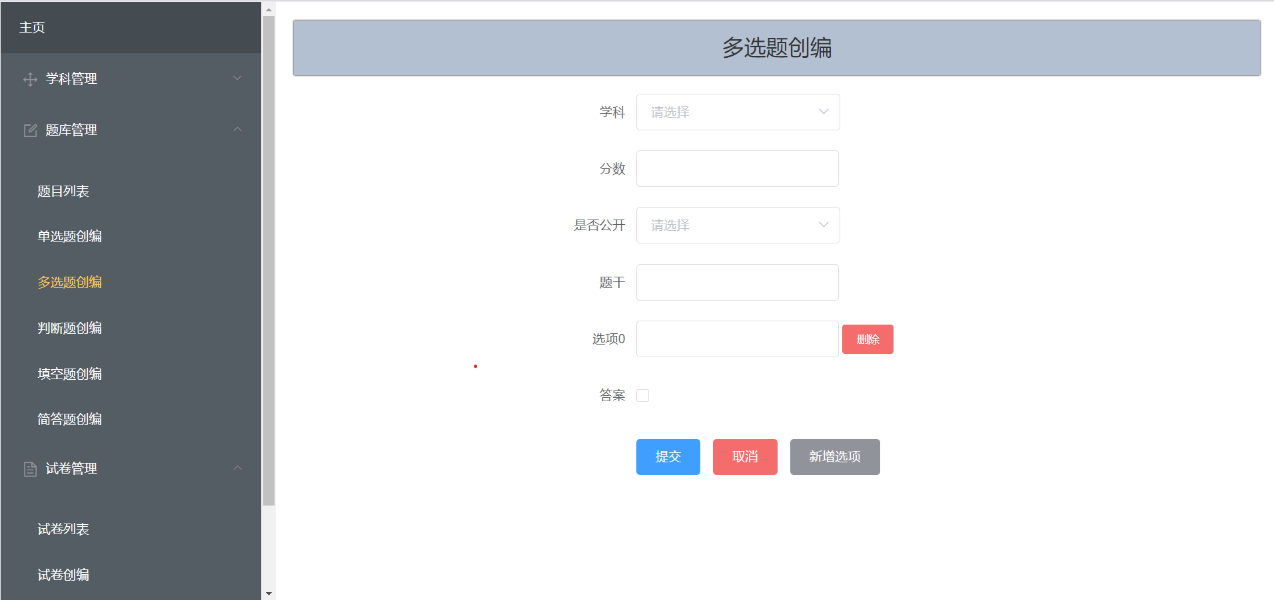
图4.17 添加题目页面

4.5 在线刷题模块
该模块主要实现组卷、在线答题、批改等功能。
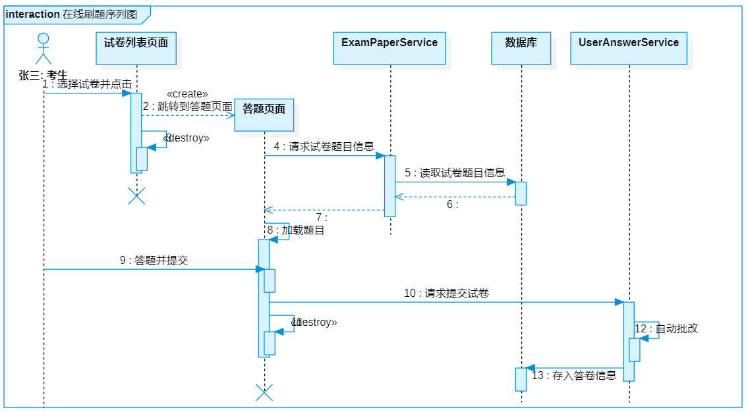
图4.18 在线刷题序列图

4.5.1 详细设计
在线刷题序列图如图4.18所示。步骤1、步骤2和步骤3考生在自动生成的试卷列表页面选择一张试卷点击进入答题页面。步骤4~8答题页面向服务器请求题目信息并加载题目。步骤9~11考生开始答题并提交。最后服务器自动批改考生答卷并将结果存入数据库。

4.5.2 系统实现
UserAnserService实现自动批改的代码如图4.19所示。首先获取答卷信息，调用ExamHandler类实现批改自动批改试卷的逻辑。然后将答卷信息更新到数据库。
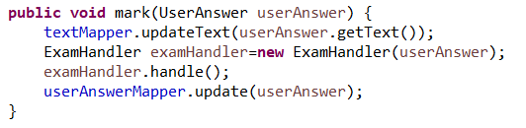
图4.19 自动批改代码
ExamHandler类实现自动批改的思路是首先获取所有题目的答题信息，从数据库中读取正确答案并与考生的答题信息比较，如果正确则给予得分。

4.6 错题集模块
该模块主要实现题目收藏功能，主要参与者是考生。

4.6.1 详细设计
收藏题目序列图如图4.20所示。考生首先进入考试结果列表，选择考试进入考试结果页面可以查看所有的题目，点击题目可以收藏题目。
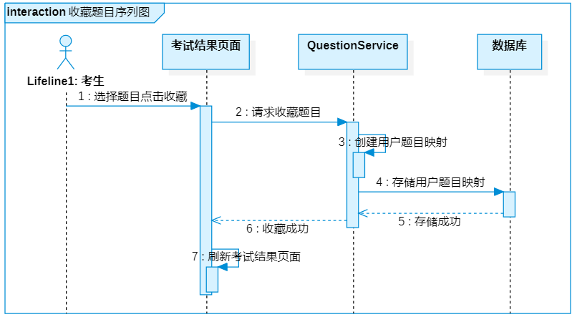
图4.20收藏题目序列图

4.6.2 系统实现
考试结果页面如图4.21所示。
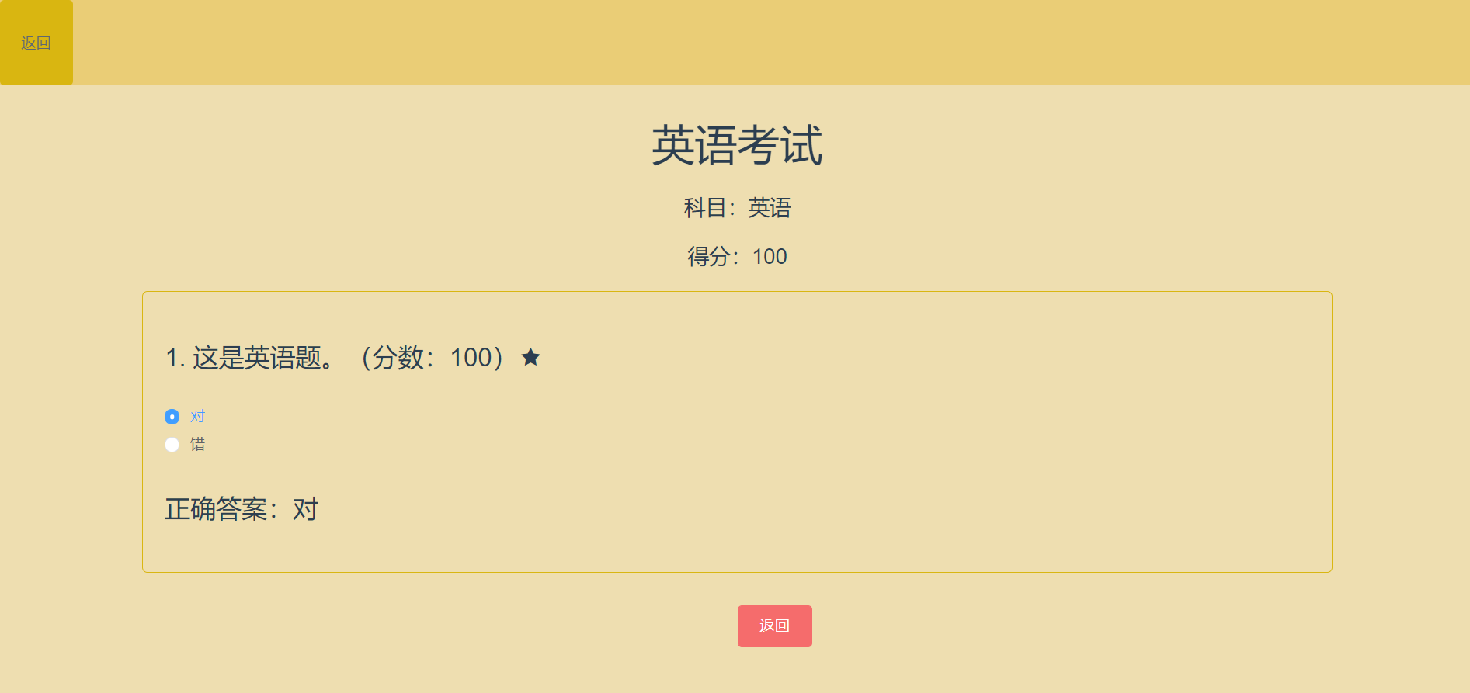
图4.21 考试结果页面

4.7 数据统计与日志管理模块
该模块实现了数据统计功能，能够自动地统计数据库中的信息。另外，外模块还实现了日志管理功能，在用户使用该系统的过程中，该系统自动记录较为重要的操作。管理员有权查看数据统计和日志。

4.7.1 详细设计
查看日志序列图如图4.22所示。管理员进入日志页面后，日志页面自动从服务区获取日志信息并加载。
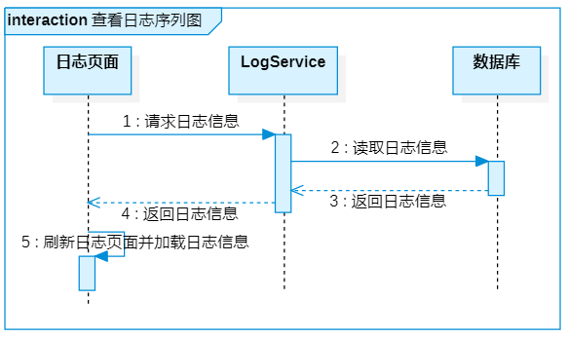
图4.22 查看日志序列图
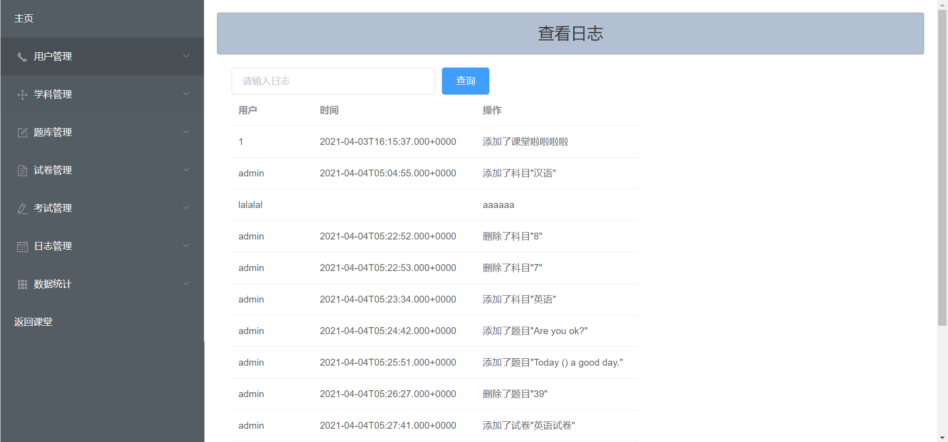
图4.23查看日志页面

4.7.2 系统实现
日志页面如图4.23所示。其中“用户”一列是表示该行日志的参与者，“时间”一列表示该行日志创建的时间，“操作”表示该行日志的用户在该系统中执行的操作。

4.8 用户管理模块
该模块实现了管理员管理用户的相关操作。

4.8.1 详细设计
管理员添加用户的序列图如图4.24所示。添加新用户有以下流程。
（1）输入新用户信息并提交。用户的信息包括身份、学号/职工号、姓名、密码、真实姓名、电话、年龄和性别。其中身份是用户的类型，这里只能添加两种身份的用户分别是教师和学生。学号/和职工号是用户在学校的学号或者职工号。姓名是用户的网名，在数据库中作为唯一ID是不可重复的。而真实姓名是用户身份证上面的名字，是可以重复的。
（2）表单验证。验证新用户数据格式的正确性。学号和职工号要求是11位数字；姓名要
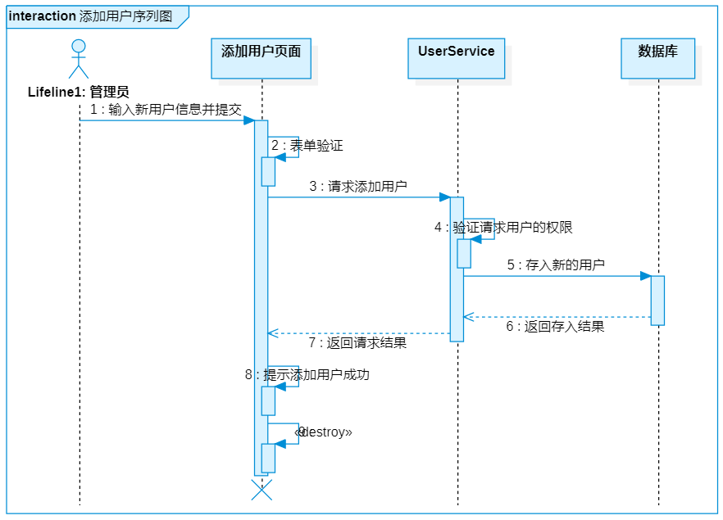
图4.24 添加用户序列图
求是在16位以内的字符串；密码要求是16位以内的字符串。真实姓名要求是16位以内的字符串。
（3）请求添加用户。前端页面将新用户的数据打包请传输到服务器请求添加用户。
（4）验证请求用户权限。验证执行该操作的用户是否拥有管理员身份。只有管理员才能通过该功能添加新用户。
（5）存入新用户。服务器将新用户的数据存入数据库中。
（6）返回存入结果。
（7）返回请求结果。
（8）提示添加用户成功。
（9）关闭添加用户页面。

4.8.2 系统实现
添加用户的页面实现如图4.25所示。
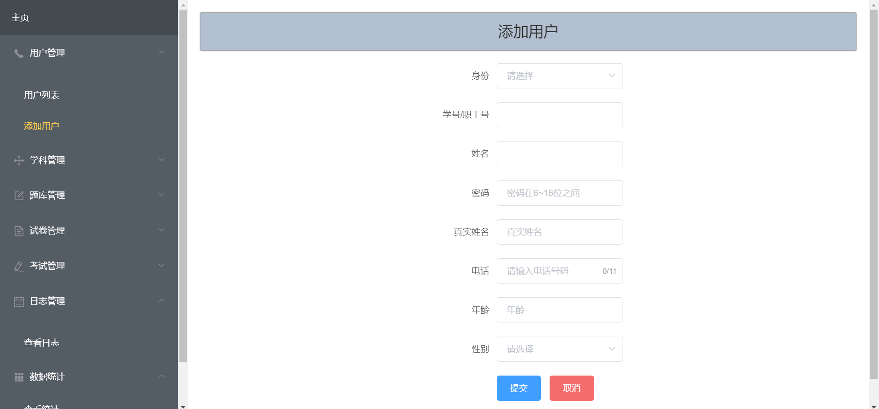
图4.25 添加用户页面

5 系统测试

5.1 系统测试概述
为了保证智能考试系统的正常运行，主要对该系统进行以下方面进行测试：
（1）功能测试。验证该系统的功能是否能满足需求分析部分提出的功能。
（2）表单测试。当用户使用表单操作提交信息时，测试提交操作完整性，校验服务器接收到的数据正确性，比如检测用户的科目、题目是否匹配，考试的开始时间和结束时间是否正确等。
（3）链接测试。测试系统中的链接是否能成功跳转到指定页面；测试指定页面是否为空页面；测试系统中是否存在孤立页面。
（4）兼容性测试。该系统基于B/S架构，前端页面时在Chrome的环境下进行开发，为了保证该系统的兼容性，测试该系统在其它浏览器是否能正常运行。

5.2 测试与分析
（1）用户登录测试
为了验证用户能否正常登录，以及登录后能否正常跳转到指定页面而进行用户登录测试。用户登录测试用例如表5-1所示。
表5-1 用户登录测试用例
测试用例编号 | 001
测试环境 | 服务器环境：Windows 10 专业版、Tomcat7.0、JDK1.8、MySQL5.7  客户端：Chrome浏览器
用例名称 | 用户登录测试
前提条件 | 前端和后端服务器正常搭建并运行，用户已经注册该系统账号
测试步骤 | （1）在浏览器输入网址http://localhost:8081/#/login_page进入登录页面  （2）用户输入账号和密码并提交
输入数据 | 用户的账号密码
预期输出 | 成功登录并跳转到用户主页面
实际输出 | 与预期输出一致
问题描述 | 无
问题修改摘要 | 无
（2）考试创编测试
考试创编是该系统的核心功能之一，教师根据已有的班级和试卷发布考试，系统为该班级学生每人创建一份状态为“未提交”的答卷。了保证该功能正常运转，对考试的创编流程进行测试如表5-2所示。
表5-2 考试创编流程测试用例
测试用例编号 | 002
测试环境 | 服务器环境：Windows 10 专业版、Tomcat7.0、JDK1.8、MySQL5.7  客户端：Chrome浏览器
用例名称 | 用户登录测试
前提条件 | 教师登录该系统，已经创建班级并且班级有学生，教师拥有试卷
测试步骤 | （1）进入考试创编页面  （2）输入考试的标题，开始时间，结束时间，班级，试卷  （3）点击提交  （4）登录考生账号，进入考试列表
输入数据 | 考试的标题，开始时间，结束时间，班级，试卷
预期输出 | 考生考试列表添加一堂考试。
实际输出 | 与预期输出一致
问题描述 | 创建考试后系统为改班级每位考生创建一份答卷，占用大量资源
问题修改摘要 | 无
（3）批改作业测试
学生提交答卷后教师可以批阅答卷。该功能涉及到考生答卷状态的变化，对于不同的状态，教师和考生可以执行的操作不同。当答卷刚创建时状态为“未提交”，此时教师不能批改试卷，而考生可以参与答题提交。答卷被提交后状态变为“待批改”，此时教师可以批改和打回试卷，而考生不能参与答题。答卷被批改后状态变为“已批改”，此时教师不可再批改或打回试卷，考生也不能再参与答题。批改作业测试用例如表5-3所示。
表5-3 批改作业测试用例
测试用例编号 | 003
测试环境 | 服务器环境：Windows 10 专业版、Tomcat7.0、JDK1.8、MySQL5.7  客户端：Chrome浏览器
用例名称 | 批改作业测试用例
前提条件 | 教师已经发布考试且考生已经交卷
测试步骤 | （1）进入考试列表选择一堂考试，进入该考试的详情页面  （2）选择一名已经交卷的考生，点击“批阅”按钮，进入批阅页面。  （3）批阅考生答卷，并提交。
输入数据 | 考生答卷每道主观题题的真确性或分数
预期输出 | 考生答卷的状态更改为“已批改”，并计算出考生的总分。
实际输出 | 与预期输出一致
问题描述 | 当一张试卷有大量题目的情况下，批阅页面的响应速度较慢
问题修改摘要 | 优化批阅页面的数据结构与批改逻辑
（4）链接测试
该测试的主要目的是检查前端页面每个链接是否可达，是否存在空页面或孤立页面。链接测试如表5-4所示。
表5-4 批改作业测试用例
测试用例编号 | 004
测试环境 | 服务器环境：Windows 10 专业版、Tomcat7.0、JDK1.8、MySQL5.7  客户端：Chrome浏览器
用例名称 | 批改作业测试用例
前提条件 | 用户已经注册该系统账号
测试步骤 | （1）登录教师账号，点击教师前端页面每个链接  （2）登录考生账号，点击考生前端每个链接  （3）登录管理员账号，点击管理员页面，每个链接
输入数据 | 无
预期输出 | 跳转到相应的页面
实际输出 | 与预期输出一致
问题描述 | 考试答题页面当题目数量较多的时候，由于要读取并加载大量数据跳转速度较慢
问题修改摘要 | 优化考试答题页面展示题目的方式
（5）兼容性测试
由于不同浏览器的底层实现不同，对同一个页面的兼容性可能存在差异。兼容性测试主要目的是发现该系统在其它浏览器不兼容的功能并优化。兼容性测试用例如表5-5所示。
表5-5 兼容性测试用例
测试用例编号 | 005
测试环境 | 服务器环境：Windows 10 专业版、Tomcat7.0、JDK1.8、MySQL5.7  客户端：Internet Explorer、Microsoft Edge、360安全浏览器
用例名称 | 批改作业测试用例
前提条件 | 前端和后端服务器搭建并启动，用户拥有该系统账号
测试步骤 | （1）启动Internet Explorer打开登录页面，登录系统  （2）启动Microsoft Edge打开登录页面，登录系统  （3）启动360安全浏览器打开登录页面，登录系统
输入数据 | 无
预期输出 | 成功登录、页面正常显示
实际输出 | 与预期输出一致
问题描述 | 无
问题修改摘要 | 无

6 总结
本文主要介绍了智能考试系统前端和后端的开发流程。智能考试系统主要为教师和考生提供在线考试和自动批改等服务，提高学习工作效率。该系统基于B/S架构，前端使用Vue框架，后端使用Spring boot框架并整合了一些相关框架。整个系统具有界面简洁，使用方便，响应快，兼容性高等特点。
在智能考试系统开发过程中笔者主要完成了一下任务：
（1）收集整理学校、企业的线上、线下考试流程，通过网络获查找在线考试相关的软件或网页。对比分析线上考试和线下考试的优缺点以及已经存在的相关软件网站的不足。
（2）收集整理在线考试相关的期刊文献，学习总结它们实现在线考试的关键技术，对比分析实现同一功能的各种不同方法技术的优缺点。
（3）分析该业务的功能需求，将业务划分为五个功能模块和三个角色，通过用例图和用例描述等方式分析各个模块的功能。
（4）在需求分析的基础上，分别对五个业务模块的详细功能进一步作了系统设计，通过序列图、类图和状态图等方式描述主要功能的业务流程。并提取系统中各个实体，使用E-R图设计数据库。
（5）最后利用面向对象对该系统进行编程开发，并对核心功能进行测试。
本文主要从背景、关键技术、需求、系统设计、系统实现与测试等几个方面介绍了该系统的开发流程。并且利用UML和E-R图等等工具图文并茂地阐述了该系统的业务逻辑和功能实现。
该系统核心功能已完成，不存在严重Bug，能够投入正常使用。该系统对提高考试学习效率有极大的帮助，但仍存在一些缺点。例如，该系统的自动批改功能仅仅支持客观题，不能自动批改主观题；另外，在监考方面，笔者使用了最简单的方式实现监考功能，对于防作弊的帮助较小；当数据量较大时，前端加载页面较慢。
在线考试系统的开发过程中学习了解了一些新技术，一些相关技术不完善，例如主观题的自动批改，当前已有的解决方案是通过语义分析解决，不过最终的结果存在误差，在未来有待研究者们探索与发现。

致谢

通过接近半年的努力，这次毕业设计终于接近尾声，美好的大学生活也接近尾声。这次毕业设计能顺利地进行，不是我一个人努力的成果，而是各科老师的悉心教育和学习伙伴支持帮助下的成果，没有你们的帮助我难以完成这个艰巨的任务。
感谢各位老师的授业之恩，本设计开发的智能考试系统，与大学四年学的每一科专业技能都密切相关，从编程语言入门到MySQL、web等知识都对该系统的开发有极大帮助，再一次感谢四年来老师付出的辛苦与汗水。同时，也感谢毕业设计指导老师的细心指导，从选题到系统开发和文档编写，他都提供了尽心尽责的帮助。此外，感谢在做毕业设计期间一起交流学习的伙伴，你们是我前进的动力。

参考文献

[1]Jaap Alan, Dewar Avril, Duncan Colin. Effect of remote online exam delivery on student experience and performance in applied knowledge tests[J]. BMC Medical Education,2021,21(1):86-87.
[2]付军. 基于C/S架构的创新学院智能考试系统设计与实现[D].大连理工大学,2013.
[3]李伙钦.基于B/S架构的在线考试系统的分析与设计[J].科技信息,2008(30):419.
[4]石怡.基于MySQL数据库的查询性能优化研究[J].四川职业技术学院学报,2021,31(01):164-168.
[5]刘双.Spring框架中IOC的实现[J].电子技术与软件工程,2018(21):231.
[6]朱运乔.基于Spring Security认证与授权的Web应用与实现[J].电脑编程技巧与维护,2020(11):14-16.
[7]姜楠,庄新庆,李宣廷.基于Spring Boot的成绩可视化系统设计与实现[J].大连民族大学学报,2020,22(05):448-452.
[8]拓守恒.基于遗传算法智能组卷的J2EE考试系统的设计与实现[J].西华大学学报(自然科学版),2010,29(05):31-34+37.
[9]刘力,师文庆,黄江.一种抽题考试系统设计[J].自动化技术与应用,2020,39(12):40-43.
[10]李川,张少茹.如何出考题:分级回溯试探组卷算法[J].工程研究-跨学科视野中的工程,2019,11(01):25-30.
[11]Osama Al-Haj Hassan, Osama Qtaish, Maher Abuhamdeh. A Hybrid Exam Scheduling Technique based on Graph Coloring and Genetic Algorithms Targeted towards Student Comfort[J]. International Journal of Advanced Computer Science and Applications (IJACSA),2019,10.
[12]李艳鸣,孙瑜.基于Django的智能在线考试平台的设计与实现[J].电脑知识与技术,2020,16(31):34-37+42.
[13]Wanli, S. Online Test Paper Composition Based on Genetic Algorithm[A]. Advanced Science and Industry Research Center. Proceedings of 2018 3rd International Conference on Modelling, Simulation and Applied Mathematics（MSAM 2018）[C].Advanced Science and Industry Research Center: Science and Engineering Research Center,2018:167-170.
[14]Vitse Matthieu, Poncelet Martin, Iskef Alaa Eddin. Toward virtual design and optimization of a structural test monitored by a multi-view system[J]. The Journal of Strain Analysis for Engineering Design,2021,56(2).
[15]崔天鑫.基于装饰器与监听器模式对Servlet文件上传编程的改进设计[J].电脑编程技巧与维护,2021(01):3-6.
[16]李继伟.基于ASP.NET和Ajax技术的在线考试系统关键技术研究[J].电子测试,2020(14):74-75+85.
[17]丁卫平,邓伟,顾翔.基于Web智能阅卷考试系统的设计与实现[J].电气电子教学学报,2007(03):102-105.

